106年度彰化縣文化局
社區營造人才培訓報名簡章
一、目標
〜以人類價值為基礎所建立的社區，是建立在每個人自身優點的社區，而非建立在社會地位、膚色、學歷地位這些事物上〜
尤瑟夫‧夏庫爾/《直通我靈魂的窗》作者
「只要願意、人人都可作社區」，為闡述文化部第三期計畫內涵、凝聚社區居民共識，以期培育熱愛社區、能實際協助社區執行相關社區營造工作之人才。本年度開授相關主題課程計30小時，課程內容分為「觀念課程」及「進階課程」，旨在擴大社區營造專業人才之培訓及加強新時代社造觀念素養。

二、辦理單位：
指導單位：文化部、彰化縣政府
主辦單位：彰化縣文化局
承辦單位：國聲廣播股份有限公司
協辦單位：本縣各鄉鎮市公所暨社區發展協會、社區大學、各文史發展協會、非營利組織

三、參加對象
(一)106年度營造點
(二)彰化縣立案之社區發展協會、非營利組織及公廈單位
(三)彰化縣各鄉鎮市公所社區營造相關行政人員
(四)對社區營造有興趣之青年

- 活動日期及辦理地點：
課程規劃 | 上課時間 | 地點(暫定)
觀念課程  社造觀念  新趨勢 | 106年6月 9日(五)10:00-17:00 | 彰化縣立圖書館  四樓會議室  (彰化市中山路二段500號)
進階課程  「翻轉日常」  議題性社造課程 | 106年6月10日(六)08:00-17:00 | 大村鄉平和社區  磚情工作坊  (大村鄉平和村聖瑤東路77號)
 | 106年6月11日(日)08:00-12:00
進階課程  「青春社造向前行」  青年社造課程 | 106年6月17日(六)08:00-17:00 | 員林691共享聚落  (員林鎮員草路691號)
 | 106年6月18日(日)08:00-12:00

五、報名時間及名額：
即日起至額滿截止，課程預定參加人數為40人，額滿則截止報名。
報名限制：每單位每天課程限額2-4名。
六、時數證明：
(一)為鼓勵全程參與課程，凡單位或個人上滿30小時，由文化局開立研習證明及公務人員研習時數，並優先取得縣外觀摩報名資格。
(二)若欲參加文化局107-108年營造點甄選提案，屆時需檢附文化局開立研習證明時數。

七、研習課程規劃：
(一) 觀念課程-社造觀念新趨勢
日期 | 時間 | 課程內容 | 授課講師
6/9  (五) | 09：50-10：00 | 開幕式 | 文化局
 | 10：00-12：00 | 文化部第三期社造的理念與實踐 | 文化部文化資源司  社區營造科連丁幼科長
 | 13：00-15：00 | 企業社造 | 文化部文化資源司社區營造科
 | 15：00-17：00 | 審議民主與社造 | 陳文學/暨南大學通識教育中心助理教授

(二)進階課程-「翻轉日常」議題性社區營造人才培訓課程
日期 | 時間 |  | 課程內容 | 授課講師
6/10  (六) | 在地知識學應用 | 08:00  │  10:00 | 活用在地知識 秀出社區魅力 | 周馥儀/財團法人賴和文教基金會執行長
 | 青銀合創 | 10:00  │  12:00 | 創意樂活生態圈- 激活老社區 | 周哲宇/青銀樂小鋪
 | 旅行服務，創造最具彰化味的社群 | 13:00  │  15:00 | 從國際旅行經驗到地方旅遊服務，如何透過各種方式聚集地方青年，創造新的彰化味社群。 | 邱明憲/國際領隊、旅遊作家、旅咖啡+旅庫創辦人
 | 社區故事行銷 | 15:00  │  17:00 | 社區產品包裝行銷、社區故事行銷、廣播平面媒體運用行銷。 | 施美君/羊田整合行銷公司副總經理、資深百貨公司公關行銷
6/11  (日) | 在地公民行動 | 08:00  │  10:00 | 守住南郭1920/公民記者如何翻轉社區 | 陳宥妤/南郭國小老師
 | 結合社大做社造 | 10:00  │  12:00 | 運用社大做社造，使社大教師或學員投入投入社造、將可擴大社造的參與 | 林淑玲/湖埔社區大學執行長

(三)進階課程-「青春社造向前行」青年社造課程

6/17  (六) | 老屋活化與青年返鄉 | 08:00  │  10:00 | 從老屋修復之路到青年社造之途 | 許書基/小鎮資產管理有限公司負責人
 | 議題青年與社造 | 10:00  │  12:00 | 往土地地方行-農村武裝青年返鄉故事 | 江育達(阿達)/農村武裝青年樂團創辦人
 | 議題式劇場操作 | 13:00  │  15:00 | 議題式劇場也是社區劇場重要的一種範疇，主要藉由專業劇場工作者輔助，讓民眾學習藉由劇場為自己發聲 | 鍾 喬/差事劇團團長
 | 台灣最美的風景-獨立書店 | 15:00  │  17:00 | 獨立書店可以為社區做甚麼? | 余國信/嘉義洪雅文化協會理事長
6/18  (日) | 剩布計劃實作坊 | 08:00  │  12:00 | 剩布計劃與社區連結案例分享+動手作 | 林純瑜/参先生工作室
【課程及師資主辦單位保有更動權利】

八、報名資訊
(一)報名時間：即日起額滿截止，各類課程預定人數為40人，免費參加。
(二)報名限制：每單位每天課程限額2-4名
「青春社造向前行」課程，請盡量推薦青壯年參與
(三)報名方式：
(1)傳真報名：填妥報名表後傳真至04-7244982
(2)信箱報名：填妥報名表，傳送至信箱：a0966685767@gmail.com
報名完成後，請來電 04-7250057#1853 確認是否有報名成功
(3)線上報名網址https://goo.gl/0m5l5F
(四)聯絡方式：如對課程內容有任何疑問，請電洽04-7250057#1853、0966-685767紀伶育小姐。

線上報名網址QR Code

九、研習獎勵
(一)凡上滿30小時，由文化局開立研習證明及公務人員研習時數，並優先取得縣外觀摩報名資格。
(二)結業後由文化局開立研習證書，社區報名者可派不同成員參與課程，惟證書將開給社區，個人參與者則可取得個別研習證書

十、報名表：
106年彰化縣文化局社區營造人才培訓報名表
報名方式 | □社區報名(可派不同成員參與課程) □個人報名
姓名 |  | 性別 | □男 □女
社區名稱 | (請註明鄉鎮市及社區名稱) | 職務
出生日期 | 年 月 日 | 身分證字號
聯絡電話 |  | 行動電話
通訊地址 | (研習證書寄送地址)
電子信箱
緊急聯絡人 |  | 聯絡電話
備註 | □葷 □素 (參與活動請自備環保杯及餐具)
參與課程及活動選項(請勾選) | (一)觀念課程-社造觀念新趨勢課程 (6小時)  □6/9(五)上午 10：00-17：00(社造三期理念、企業社造、審議民主)  (二)進階課程-「翻轉日常」議題性社區營造人才培訓課程 (12小時)  □6/10(六) 上午 08：00-17：00  (在地知識學應用、青銀合創、尋找彰化味社群與社造、社區故事行銷)  □6/11(日) 上午 08：00-12：00(在地公民行動、結合社大做社造)  (三)進階課程-「青春社造向前行」青年社造課程 (12小時)  - 6/17(六) 上午 08：00-17：00(議題青年與社造、老屋活化與青年返  鄉獨立書店、議題式社區劇場)  6/18(日) 上午 08：00-12：00(從剩布計劃學習與自己的社區相處)
說明 | 1.報名時間：即日起至額滿截止，限額40人，免報名費。  2.報名限制：每單位每天課程限額2-4名  青春社造課程，請盡量推薦青壯年參與  3.報名方式：  - 傳真報名：填妥報名表後傳真至04-7244982  - 信箱報名：填妥報名表後，傳至：a0966685767@gmail.com  - 線上報名網址https://goo.gl/0m5l5F  4.聯絡人：04-7250057#1853、0966-68576紀伶育小姐，確認是否報名成功  5.為鼓勵全程參與課程，上滿30小時，優先取得縣外觀摩報名資格。

附錄、會場交通指南
彰化縣立圖書館
(彰化市中山路二段500號)
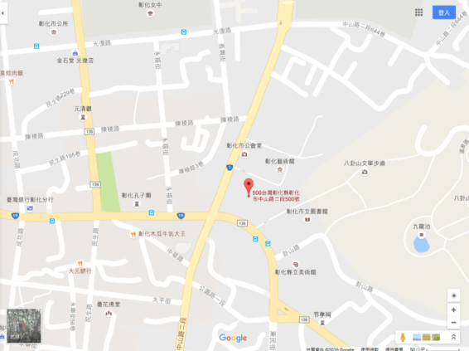

◎自行開車：
- 王田交流道：烏日方向出口→過大肚橋→沿台1 省道→左線中山路→彰化縣立圖書館。
- 彰化交流道：彰化交流道→直行過中華陸橋→中華路→孔門路→左轉中山路→彰化縣立圖書館。

◎大眾交通運輸工具：
火車 ：彰化站下車，沿光復路、中山路，步行約 15 分鐘
彰客：「縣立圖書館站」下車，沿中山路，步行約 1 分鐘
員客 ：彰化總站下車，沿中華路、中山路，步行約 15 分鐘

◎停車資訊：
1.彰化縣立圖書館B1停車場
2.利和停車場：彰化縣彰化市中山路二段562 號 電話：04-7273531

大村鄉平和社區(磚情工作坊)
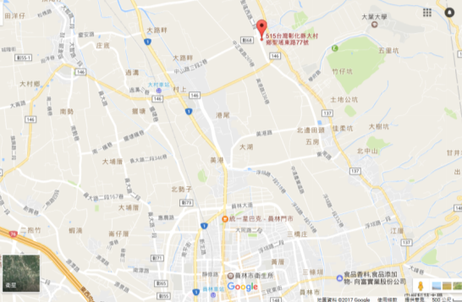
(大村鄉平和村聖瑤東路77號)

◎自行開車：
- 彰化交流道：彰化交流道→台1線南下往員林方向前進，左轉大村鄉中山路三段2巷→右轉聖瑤西路一段，左轉聖瑤東路，即可抵達會場。(導航可設定大村鄉聖瑤宮)

◎大眾交通運輸工具：
火車 ：大村站下車，沿櫻花路、中山路三段2巷行走，右轉聖瑤西路一段，左轉聖瑤東路，即可抵達會場，步行約 30 分鐘

◎停車資訊：
1.聖瑤宮廣場可以停車

員林691共享聚落
(員林鎮員草路691號)

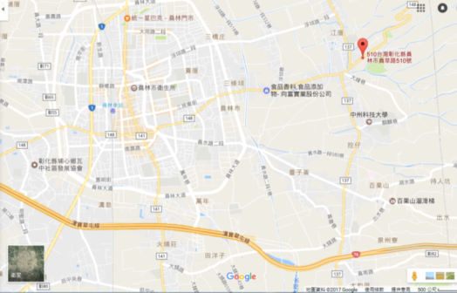
◎自行開車：
§ 國道3號-南下北上

1、走國道3號，接八卦山隧道，走台76線
2、八卦山隧道靠右，出來後馬上接林厝交流道出口下交流道，右轉到山腳路一段／ 137縣道
3、沿著山腳路一段／137縣道前進2.6公里，路口處會看到全家、7-11，此時右轉到員草路／148縣道
4、沿著員草路／148縣道前進，走東山鎮興廟左邊，看到碉堡公園的小木頭人，靠左繼續前進即可到達

§ 台中高鐵站->691.共享聚落
1、走台74線，往彰化方向，接到台74甲線
2、沿著台74甲線前進9.45公里，向左轉到彰員路二段／137縣道
3、沿著彰員路二段／137縣道經過大葉大學後，繼續前進4.7公里，向左轉到員草路／148縣道
4、沿著員草路／148縣道前進，看到碉堡公園的小木頭人，靠左繼續前進即可到達

§ 國道1號-南下北上

1、走國道1號，於埔鹽系統交流道走台７６線往員林方向
2、台76線走10.3公里，於林厝交流道出口下交流道(勿過山洞)，左轉到山腳路一段／137縣道
3、沿著山腳路一段／137縣道前進2.6公里，路口處會看到全家、7-11，此時右轉到員草路／148縣道
4、沿著員草路／148縣道前進，走東山鎮興廟左邊，看到碉堡公園的小木頭人，靠左繼續前進即可到達

◎大眾交通運輸工具：
高鐵到台中站，轉火車到員林站，轉公車(彰化客運)到立昌毛廠站，即到達。
【6923 員林-社口-草屯】、【6924 南投-碧山-員林】、【6925 員林-樟普寮-南投】，到【立昌毛廠】下車，步行20秒即可到達。(約20分一班)

◎停車資訊：會場路邊可停車。(園區恕不開放停車)

